Электронное обучение: нормативно-правовые и организационные основы

**Нормативное обеспечение применения электронного обучения и дистанционных образовательных технологий.**

О дистанционном обучении в России начали говорить в девяностых годах 20 века. Но долгое время не было нормативного обеспечения применения дистанционного обучения. Ситуация начала меняться значительно позже.

С 2005 года на законодательном уровне было разрешено применять дистанционные образовательные технологии при очно-заочной и заочной формах обучения.

В 2012 году с принятием [Федерального закона № 273 «Об образовании в Российской Федерации»](http://www.consultant.ru/document/cons_doc_LAW_140174/) закрепляются понятия «электронное обучение» и «дистанционные образовательные технологии. Наиболее важными являются статья 16. Реализация образовательных программ с применением электронного обучения и дистанционных образовательных технологий и статья 17. Формы получения образования и формы обучения. Кроме определения понятий, говорится, что электронное обучение и дистанционные образовательные технологии могут применяться при реализации образовательных программ в любой форме.

В 2014 году Приказ Министерства образования и науки [«Об утверждении порядка применения организациями, осуществляющими образовательную деятельность, электронного обучения, дистанционных образовательных технологий при реализации образовательных программ»](http://минобрнауки.рф/%D0%B4%D0%BE%D0%BA%D1%83%D0%BC%D0%B5%D0%BD%D1%82%D1%8B/6045/%D1%84%D0%B0%D0%B9%D0%BB/5074/%D0%9F%D1%80%D0%B8%D0%BA%D0%B0%D0%B7%20%E2%84%96%202%20%D0%BE%D1%82%209.01.2014%20%D0%B3..pdf) даёт разъяснения по организации и сопровождению образовательного процесса. Данный приказ отменяет ранее действующий приказ №137 "Об использовании дистанционных образовательных технологий" (2005 год). В приказе указано, что должны быть созданы условия для функционирования электронной информационно-образовательной среды, объем аудиторной нагрузки, обеспечена готовность сотрудников к данному виду деятельности.

Федеральные государственные образовательные стандарты. ФГОС указывает требования к материально-техническому и учебно-методическому обеспечению. В [Примерной образовательной программе](http://fgosreestr.ru/) важным ориентиром являются планируемые результаты обучения, Программа развития универсальных учебных действий, включающая формирование компетенций обучающихся в области использования информационно-коммуникационных технологий, учебно-исследовательской и проектной деятельности, Информационно-методические условия реализации основной образовательной программы основного общего образования.

Законодательная база определяет, что:

- Учебный процесс с применением электронного обучения и ДОТ может проводиться при всех формах обучения, включая сетевую форму реализации образовательных программ.

- Основу образовательного процесса с применением электронного обучения и ДОТ составляет контролируемая самостоятельная работа обучаемого.

- Обучающийся с применением электронного обучения и ДОТ может осваивать образовательную программу по индивидуальному плану или по индивидуальному графику.

- Организации самостоятельно определяют объем аудиторной нагрузки и соотношение объема занятий, проводимых при непосредственном взаимодействии педагогического работника с обучающимся, и учебных занятий с применением электронного обучения, дистанционных образовательных технологий.

- Допускается отсутствие аудиторных занятий.

- Недопустимо проведение итоговой и промежуточной аттестации с применением электронного обучения и ДОТ.

Документ, играющий регламентирующую функцию, [Постановление Главного государственного санитарного врача Российской Федерации от 29 декабря 2010 г. № 189 г. Москва «Об утверждении СанПиН 2.4.2.2821-10 "Санитарно-эпидемиологические требования к условиям и организации обучения в общеобразовательных учреждениях" (с изменениями на 24 ноября 2015 года)»](http://www.garant.ru/products/ipo/prime/doc/71188438/). Наиболее значимыми в этом документе являются нормы времени беспрерывной деятельности ребенка со средствами ИКТ.

На ***институциональном уровне*** должно быть разработано и утверждено Положение об организации учебного процесса посредством электронного обучения с использованием дистанционных образовательных технологий. [Пример положения](http://никуличева.рф/wordpress/wp-content/uploads/2017/01/%D0%9D%D0%B8%D0%BA%D1%83%D0%BB%D0%B8%D1%87%D0%B5%D0%B2%D0%B0_%D0%92%D0%BD%D0%B5%D0%B4%D1%80%D0%B5%D0%BD%D0%B8%D0%B5-%D0%94%D0%9E-%D0%B2-%D0%9E%D0%9E.pdf) приведён на стр. 61-70 в пособии Натальи Никуличевой "Внедрение дистанционного обучения в учебный процесс образовательной организации". В положении содержатся основные термины и определения, принятые сокращения; цели и задачи; регламент применения электронного обучения и дистанционных образовательных технологий при реализации образовательных программ; учебно-методическое обеспечение; осуществление хранения и отчета при ЭО и применения ДОТ; кадровое обеспечение; организационное, методическое и техническое обеспечение.

При необходимости могут быть разработаны:

- Положение о применении сетевой формы реализации образовательных программ.

- Регламент размещения электронных изданий в системе дистанционного обучения и в фонде электронной библиотеки ОО.

- Регламент создания и администрирования учетных записей сотрудников и обучающихся.

- Положение об электронной библиотеке.

- Положение об обеспечении авторских прав при реализации электронного обучения.

- Инструкции для учителей, учащихся, родителей.

Нормативная база является необходимым, но недостаточным условием перехода школы к применению ЭО и ДОТ. В школе должны пройти **изменения в организационной культуре**. Конечно, работать может и один учитель, но наибольший эффект от внедрения электронного обучения получается в ситуации изменения системы работы всей школы.

Организационная культура позволяет идентифицировать проблемы и выработать пути их решения. Подробнее об этом и других **управленческих аспектах** можно прочитать в книге [«Шаг школы в смешанное обучение»](http://openschool.ru/ru/content/lesson/18852#authorize_modal).

Для внедрения электронного обучения должны быть созданы **необходимые условия**:

- определение модели внедрения электронного обучения;

- качественный интернет и, в том числе, беспроводная связь;

- техническое оснащение или применение модели BYOD;

- LMS/LCMS, сервисы, обеспечивающие совместную работу;

- информационная безопасность;

- ИКТ-компетентность участников образовательного процесса;

- профессиональное развитие учителей в направлении применения педагогических технологий деятельностного типа в открытой информационно-образовательной среде (ИОС);

- развитие ИОС всеми участниками образовательного процесса.

«В деле обучения и воспитания, во всем школьном деле, ничего нельзя улучшить, минуя голову учителя» (К.Д. Ушинский). Поэтому **основополагающим фактором успеха является компетентность учителя**. Это обеспечивается постоянным обучением. Но обучение является не целью, а инструментом, обеспечивающим мотивацию и готовность учителя.

Алексей Крол в статье [«Почему деградация неизбежна, как превратить ее в развитие, и что должно быть ядром любого обучения?»](https://medium.com/krol-institute/%D0%BF%D0%BE%D1%87%D0%B5%D0%BC%D1%83-%D0%B4%D0%B5%D0%B3%D1%80%D0%B0%D0%B4%D0%B0%D1%86%D0%B8%D1%8F-%D0%BD%D0%B5%D0%B8%D0%B7%D0%B1%D0%B5%D0%B6%D0%BD%D0%B0-%D0%BA%D0%B0%D0%BA-%D0%BF%D1%80%D0%B5%D0%B2%D1%80%D0%B0%D1%82%D0%B8%D1%82%D1%8C-%D0%B5%D0%B5-%D0%B2-%D1%80%D0%B0%D0%B7%D0%B2%D0%B8%D1%82%D0%B8%D0%B5-%D0%B8-%D1%87%D1%82%D0%BE-%D0%B4%D0%BE%D0%BB%D0%B6%D0%BD%D0%BE-%D0%B1%D1%8B%D1%82%D1%8C-%D1%8F%D0%B4%D1%80%D0%BE%D0%BC-%D0%BB%D1%8E%D0%B1%D0%BE%D0%B3%D0%BE-%D0%BE%D0%B1%D1%83%D1%87%D0%B5%D0%BD%D0%B8%D1%8F-8af7697d7727#.1wjowst91) отмечает, что «…99% видов деятельности, с которыми сталкивается человек в своей жизнедеятельности, имеют две ярко выраженные фазы:

*1. Фазу обучения, адаптации, когда новая модель действия, новый навык только формируется.*

*2. Фазу эксплуатации, когда новая модель или навык уже сформирован».*

Поскольку школа – постоянно развивающаяся система, эти две фазы постоянно сменяют друг друга. Поэтому так важен постоянный анализ ситуации и план.

Готовность учителя определяется его способностью вносить вклад в развитие информационно-образовательной среды школы, разрабатывать учебные ситуации, организовывать деятельность детей в сети, применять методы формирующего оценивания.

Обеспечить готовность учителя к работе в развивающейся системе возможно, если он в своём развитии проходит *«…три цикла: ученик — когда он учится, профессионал — когда он созидает, учитель когда он способен учить. Хорошо учить может только тот, кто постоянно проходит циклы профессионала и ученика»* (Алексей Крол [«Будущая система образования 2.0»](https://medium.com/krol-institute/%D0%B1%D1%83%D0%B4%D1%83%D1%89%D0%B0%D1%8F-%D1%81%D0%B8%D1%81%D1%82%D0%B5%D0%BC%D0%B0-%D0%BE%D0%B1%D1%80%D0%B0%D0%B7%D0%BE%D0%B2%D0%B0%D0%BD%D0%B8%D1%8F-2-0-6511b31099d3)).

В своей книге [«1 ученик: 1 компьютер — образовательная модель мобильного обучения в школе»](https://edugalaxy.intel.ru/assets/pdf/YarmakhovBB_Book_148x210_v5_5LR.PDF) Борис Ярмахов рассматривает ключевые звенья развития компетентности учителя, работающего в одной из моделей электронного обучения.

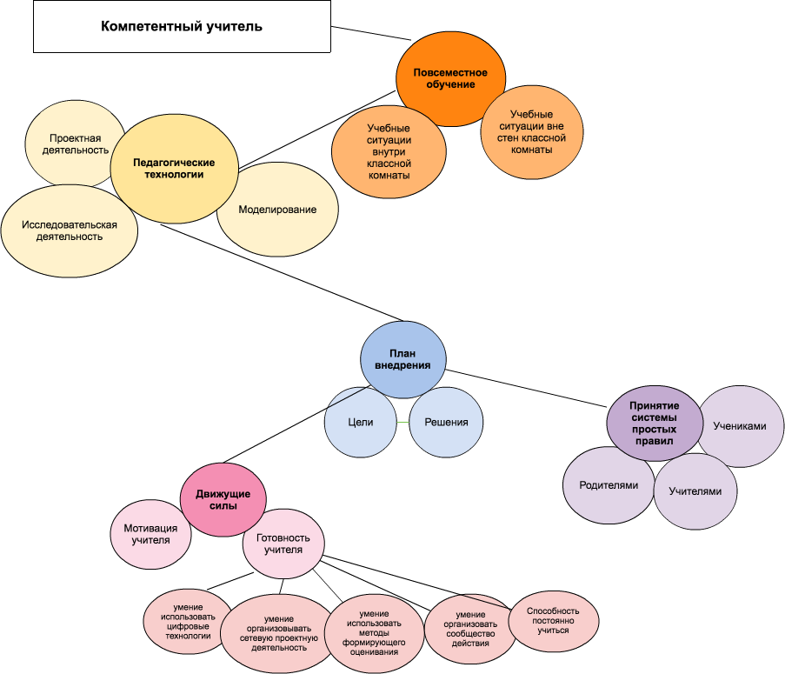

Продолжая тему готовности учителя и обучения, необходимо отметить, что обучение - это процесс **создания своей знаниевой сети** в глобальной системе знаний. Оно должно отвечать следующим принципам:

1. Обучение - это процесс соединения связями специализированных узлов или источников информации. Учащийся может существенно повысить эффективность своего обучения путем включения в уже существующие сети.

2. Обучение – процесс, который происходит в неопределенной и изменчивой среде, в которой постоянно идут сдвиги основных элементов. Этот процесс не может находиться полностью под контролем личности. Обучение может поддерживаться извне и состоит в сочетании информационных источников. Это объединение информационных узлов позволяет нам подниматься на более высокий уровень понимания.

3. Обучение может находиться вне человека – в сообществах, сетях или базах данных (то есть в технических средствах в том числе).

4. Способность узнавать нечто новое более важна, чем то знание, которым мы располагаем в текущий момент.

5. Налаживание и поддержание связей необходимо для облегчения процесса обучения. (В. Бричник [«О коннективизме»](http://ecovitainfo.blogspot.ru/2014/07/blog-post_14.html)).

**Успешность профессионального развития учителя находится в прямой зависимости от качества построения персональной учебной сети (PLE)**. Если выстроена PLE, то при появлении цели, учитель идёт не в поисковик, а в свою сеть знаний, точно понимая, у кого в ленте можно найти необходимое, у кого спросить. Это позволяет получить отфильтрованную, осмысленную информацию.

- Человек управляет своей персональной учебной сетью (PLE). PLE строится с опорой на личный опыт, цели, интересы, жизненные принципы. PLE сильна многообразием связей с другими людьми, «но только если я не потерял голос и личность в процессе» (Siemens G). Метафора PLE – стая птиц и я в ней вожак.

Для эффективного обучения нужно сообщество (оно может быть временным и постоянным).

- Человек остается в сообществе, в том случае, если оно согласуется с его целями (возможно, что и неосознанными).

- Существующее сообщество укрепляется и развивается, если в нем организуются обучающие мероприятия.

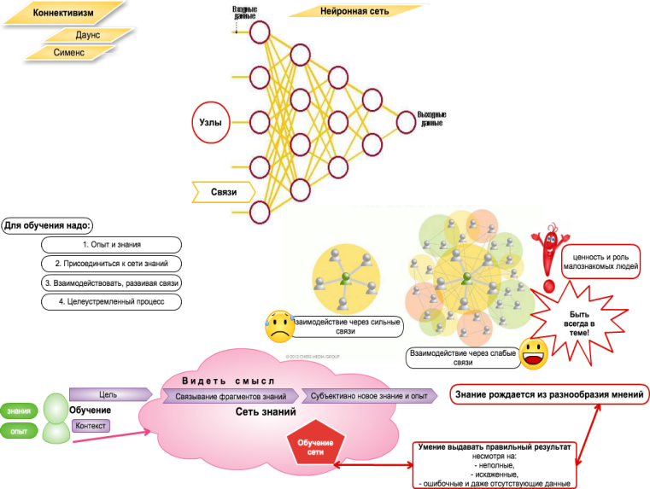В общем виде построение, развитие PLE и профессиональное развитие в индивидуальной образовательной сети, представлено на схеме:

Итак, сегодня обеспечена достаточная нормативно-правовая база для применения электронного обучения и дистанционных образовательных технологий. Для развития информационно-образовательной среды необходимо изменение в организационной культуре школы, взаимодействие всех участников образовательного процесса.

Но тем рычагом, который поможет принципиально изменить ситуацию, является учитель - его мотивация, профессиональное развитие через построение персональной учебной сети (PLE), ИКТ-компетентность.